**Петр Чекмезов**

участник проекта «Созидательное общество»

**Созидательное общество – достойный выход**

**из кризисной ситуации в мире**

Сельское хозяйство – большая и ответственная сфера общества, направленная на обеспечение жизнедеятельности людей. Она имеет старинные глубокие традиции, на которых выросли многие поколения наших предков. Посредством сельского хозяйства необъятная многонациональная страна, благодаря дружелюбию и единению народов, сумела прокормить не только своих сыновей и дочерей, но и, в совсем недавнем прошлом, практически весь мир – все помнят советские времена, когда, например, дружественным африканским народам происходила поставка молочных и мясных продуктов питания. Как ни крути, а проявление заботы друг о друге очень естественное и нормальное явление в человеческом обществе.

Поэтому неслучайно волонтёрская инициатива – международный проект [Созидательное общество](https://allatraunites.com/ru/survey/intervyu) – стартовал именно сейчас, в ХХI веке, тем самым являясь по сути следующей точкой отсчета в эволюционном развитии цивилизации.

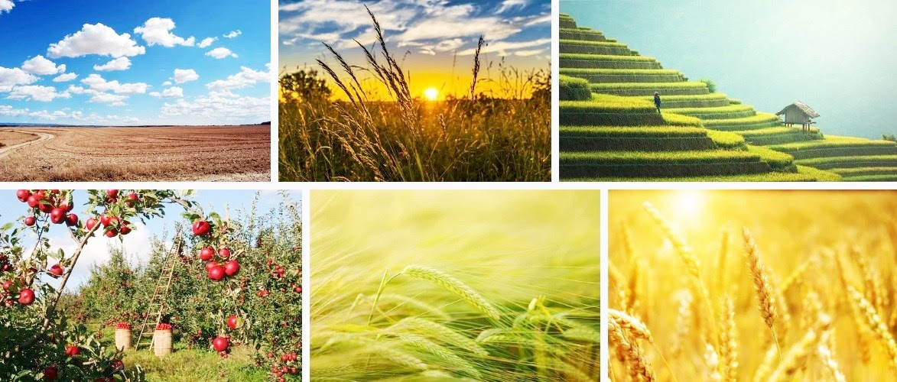

Время, как известно, не стоит на месте и жизнь стремительно меняется. Меняются и методы обработки земель, совершенствуется техника и отношение к труду. Для того, чтобы получить хороший урожай, сегодня уже не требуется так много сил и энергии, и на первый план, по идее, должны выходить уже ценность времени и внимания. Казалось бы, освобождается масса времени для полноценной жизни – да и на селе всегда ведь есть куда применить столь ценные ресурсы (не только на сад-огород, но и для саморазвития). Однако в условиях потребительского формата общества (рыночные отношения в парадигме “я – тебе, ты – мне”) происходит запирание потребностей человека и нивелирование его дальнейшего роста. Таковы реалии современных дней – сверхобильные урожаи на фоне упадка сёл и деревень. Молодежь и рада бы иметь свой домик в деревне, но соответствующие условия для молодых специалистов пока что в массе своей не создаются (тем самым невольно происходит увеличение городских агломераций).

Но в целом, с сельским хозяйством всё хорошо и урожаи действительно впечатляют. Несмотря на совершенно непредсказуемые климатические изменения (снег в мае-июне, исчезновение воды в реках и водоёмах, карстовые провалы, лесные пожары и т.д.), страховые компенсации покрывают расходы крупных сельхозпроизводителей и налицо отличные результаты. К слову, таким результатам, на первый взгляд, позавидовали бы и «пятилетки» советских времён.

Однако не всё так просто... В России экспорт зерновых культур в 2020 году увеличился на 20% по сравнению с прошлым годом, сообщает Россельхознадзор.

«*По данным ведомства, на 27 декабря 2020 года объём экспорта зерна из России составил 57,5 млн тонн. Основной объём поставок пришёлся на: пшеницу (38,3 млн тонн), ячмень (6,1 млн тонн), кукурузу (3,7 млн тонн), подсолнечник (1,4 млн тонн). В 2020 году Россия экспортировала зерно в 138 стран мира*», – информируют [«Ведомости»](https://www.vedomosti.ru/economics/news/2020/12/29/852847-rossii-eksport-zerna-viros).

**А что важнее?**

Однако издавна главным мерилом в человеческом обществе, уважающем свои традиции и правила, принято всё же считать не килограммы и центнеры как таковые, а сколько людей благодаря этим килограммам были накормлены. И на этом стоит сделать акцент, так как, согласитесь, в продуктах питания нет смысла без ребёнка, который утром, например, просит маму приготовить ему вкусную ячневую кашу с маслом...

Когда ценность жизни каждого человека не на бумаге, а на практике реализована, тогда и радость на душе от высоких показателей урожайности. Тогда и понимание, и уверенность сформируются, что завтра ни один человек не будет голодать и нуждаться в первичных потребностях – еде, жилье, одежде, проезде на общественном транспорте и так далее. Необходимо всего лишь чуть-чуть сдвинуть парадигму восприятия настоящих ценностей с количества денег – на Человека и его жизнь.

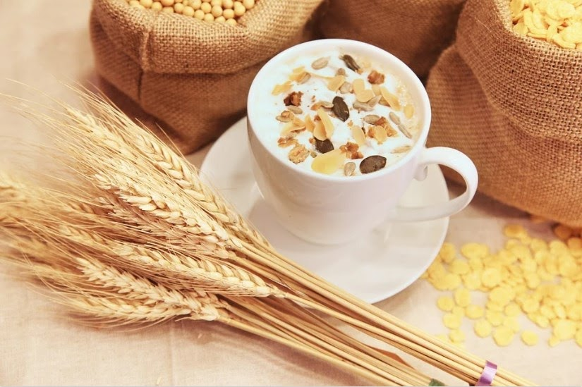Как известно, потребительское общество – это объединение граждан (или юридических лиц), созданное, как правило, по территориальному признаку для торговой, заготовительной, производственной или иной деятельности в целях удовлетворения материальных и иных потребностей. Но раз потребительское общество имеет место быть, то по факту людям ничего не мешает создать иной, созидательный формат общества, о котором чуть ниже.

Принцип такой же – люди объединяются на идее созидания и развития, однако при этом главным критерием уровня достатка выступают уже не материальные ценности как таковые, а степень удовлетворенности жизнью каждого человека (если угодно – индекс счастья). Причем это легко осуществимо, – просто в рамках нынешней потребительской модели общества, где “человек человеку волк” меняется угол восприятия жизни, меняется с «минуса» на «плюс».

**Можно ли быть счастливым и здоровым?**

В контексте данной статьи необходимо затронуть и довольно красноречивый момент касательно уровня счастья каждого отдельного человека. Тема эта на самом деле серьёзная, и требует глубокого изучения. Но если присмотреться, то всё проще, чем кажется.

Так вот, с июля 2006 года существует общий индекс счастья для всех стран, который призван отражать благосостояние людей и состояние окружающей среды. Главная задача этого индекса – отразить «действительное» благосостояние наций. Для сравнения уровня жизни в разных странах, в настоящее время используют значение валового внутреннего продукта (ВВП) на душу населения.

Но здесь есть существенный нюанс – данный индекс не всегда может отразить реальное положение вещей. В частности, сравнение значений ВВП считается неуместным, поскольку конечная цель большинства людей - не купаться в излишней роскоши, а просто быть счастливыми и здоровыми, с чем трудно поспорить.

Когда я знаю, например, что польза от сверх урожаев распределяется для всех, кто действительно в этих продуктах питания нуждается, то крепче сон и спокойнее на душе.

А из таких «я» складываются в итоге миллиарды жителей планеты. И сегодня более чем реально в режиме онлайн отслеживать данные процессы – куда и как реализуются продукты. Просто при потребительском формате обществе, из-за регулирования товарно-денежных отношений существуют прецеденты, когда продукты питания массово уничтожаются (даже несмотря на то, что одновременно на планете голодают миллионы). Для сравнения, в 2019 году в мире голодали почти 690 миллионов человек – это на 10 миллионов людей больше, чем в 2018 году. И почти на 60 миллионов человек больше, чем пять лет назад. Больше всего голодающих проживает в Азии (381 миллион человек). А в Африке, занимающей второе место (250 миллионов людей), отмечается наиболее быстрый рост их числа из-за климатических катастроф.

**Созидательное общество**

Россия – трансконтинентальная страна, расположенная на востоке Европы и на севере Азии, занимающая около 1/3 территории Евразии (и 1/8 всей земной суши). Это действительно внушительные размеры. Да и так если посудить, жители нашей страны всегда чувствовали потребность как защищать, так и накормить весь остальной мир.

Но сегодня такая ситуация, что защищаться в условиях онлайн-пространства попросту не от кого, ведь всё в мире очень тесно переплетено и взаимосвязано (временные локальные конфликты не в счёт, так как существует большая надежда что здравый смысл всё-таки возобладает).

Сегодня – мир интернет-технологий и прозрачности, открытости информации для всех. Пришла пора не от “врагов ближних и дальних” защищаться, а от алчности и собственной недальновидности. Сегодня, сейчас, – и урожаи прекрасные, и техника самая современная, и люди как никогда открыты к диалогу и взаимодействию. По сути, созданы все условия для перехода от потребительского формата к созидательному обществу.

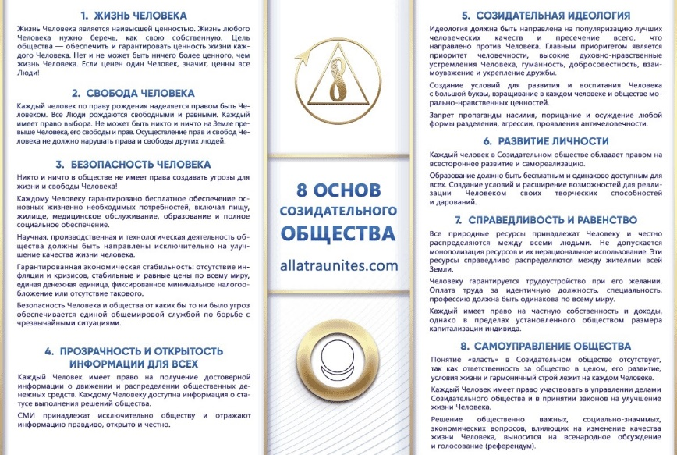

Сегодня действительно уникальные времена. Люди, имея на руках всего лишь мобильный телефон и выход в интернет, могут своим выбором и решением способствовать возрождению морально-нравственных аспектов в жизни всей планеты. Благодаря волонтерской инициативе, проект «Созидательное общество» стремительными темпами развивается и миллионы людей уже присоединились, и продолжают ежедневно присоединяться (на сайте allatraunites.com/ru есть кнопка «Присоединиться»). Чем привлекательно Созидательное общество, так это прежде всего 8 основами, главной из которых является ценность жизни. Все 8 основ Созидательного общества опубликованы на официальном сайте: allatraunites.com/ru.

Появились они в результате десятилетнего соцопроса (в период 2011-2021 гг.) – люди отвечали на вопросы журналистов-волонтеров [АЛЛАТРА ТВ](https://allatra.tv/) и говорили о том мире, в котором они и их близкие чувствовали бы себя комфортно, безопасно и уютно.

20 декабря 2020 года состоялась уникальная волонтёрская онлайн-конференция «Созидательное общество. Вместе мы можем», которая ответила на множество актуальных и значимых вопросов современной цивилизации. В том числе и на вопросы касательно развития сельского хозяйства.

Помимо этого, в текущем году состоялось ещё одно значимое событие, вызвавшее настоящий общественный резонанс – 20 марта в прямом эфире прошла конференция «Созидательное общество. О чём мечтали пророки». На мероприятии представители всех мировых конфессий, а также ученые, религиоведы, культурологи, артисты, музыканты и многие другие подняли ключевые аспекты развития современного мира.

Также все желающие приглашаются принять участие в международной волонтёрской научно-междисциплинарной онлайн-конференции «Жизнь после смерти. Вымыслы и факты», которая состоится 22 мая 2021 года на всех онлайн-платформах мира, и которая будет синхронно переводиться на более чем 40 языков (и на язык жестов – сурдоперевод).